מבקר המדינה | דוח על הביקורת בשלטון המקומי | התשפ"ב-2022

ביקורת כספית
תקציבים בלתי רגילים ברשויות המקומיות

תקציבים בלתי רגילים ברשויות המקומיות

התקציב הבלתי רגיל (להלן גם – תב"ר או תקציב פיתוח) משמש את הרשות המקומית ככלל למימון פרויקטים שונים הנושאים אופי של עבודות פיתוח ומוגדרים כהשקעה. על פי דיני הרשויות המקומיות, תב"ר הוא "תקציב של עירייה המיועד לפעולה חד-פעמית או לתחום פעילות מסוים, הכולל אומדן תקבולים ותשלומים לאותה פעולה או לאותו תחום פעילות, וכספים שיועדו על פי דין למטרות שאינן תקציב רגיל". מקורות התקבולים בתב"ר הם הכנסות עצמיות והשתתפות בעלים, השתתפות של משרדי ממשלה ומוסדות ציבור, תרומות והלוואות. בנוגע להחלטות שעניינן הקצאת משאבים ציבוריים, ובכלל זה להחלטות בדבר תב"רים, מסור שיקול דעת רחב לרשות המקומית. בעת חלוקת משאבי הציבור מחויבת הרשות המקומית לפעול באופן שישרת נאמנה את כל תושביה ויבטיח את קיומו של מינהל תקין. הקצאת המשאבים הציבוריים צריכה להיעשות לאור עקרונות של סבירות ומידתיות על פי תבחינים הוגנים, שוויוניים, ענייניים וגלויים.

כ-19.6 מיליארד ש"ח |  | כ-1.76 מיליארד ש"ח |  |  | כ-40% |  | כ-50%
סך ההוצאות של הרשויות המקומיות בתב"רים בשנת 2019, לעומת כ-8.7 מיליארד ש"ח בשנת 2010 (גידול של 125%). שיעורן עומד על כ-20% מכלל התקציב של הרשויות. |  | הגירעון השנתי הזמני בתב"רים בשנת 2018, שנת בחירות לרשויות המקומיות, לעומת השנה שקדמה לה – שנת 2017 שבה היה עודף שנתי שעמד על 706 מיליון ש"ח. |  |  | מסך ההכנסות של כלל הרשויות המקומיות למימון עבודות פיתוח מקורן בהשתתפות משרדי ממשלה בשנת 2019. |  | מהרשויות המקומיות צברו גירעונות סופיים בתב"רים, שהסתכמו בכ-614 מיליון ש"ח לסוף שנת 2019.
1,583 ש"ח |  | 91% |  |  | 21 |  | 1,088 ו- 1,470 ימים (כ-3 וכ-4 שנים)
ההוצאה השנתית הממוצעת לנפש בתב"ר ברשות מקומית בשנים 2010 – 2019. |  |  | מהתב"רים ברשויות המקומיות שנבדקו (בהיקף כספי של 561 מיליון ש"ח) אושרו לביצוע על ידי חברי המועצה בשנת 2020 בלי שתועד בישיבת המועצה מתן הסבר מפורט על אודותיהם. |  | רשויות מקומיות החלו בביצוע תב"רים בשנת 2019 לפני קבלת אישור לתקציב מהממונה על המחוז במשרד הפנים. |  | פרק הזמן מפתיחת תב"ר בתחום הבנייה והפיתוח של מוסדות חינוך ועד סיום העבודות, בנווה מדבר ובנס ציונה, בהתאמה.

פעולות הביקורת
בחודשים יוני – נובמבר 2021 בדק משרד מבקר המדינה היבטים שונים בנושא תקציבי פיתוח ברשויות מקומיות. הביקורת נעשתה בשש רשויות מקומיות: עיריות אור יהודה, נוף הגליל, נס ציונה, סח'נין וקריית אונו והמועצה האזורית נווה מדבר (הרשויות שנבדקו) ובמשרד הפנים – במטה ובמחוזות הצפון, המרכז ותל אביב. בדיקות השלמה נעשו גם במשרד החינוך ובמשרד הבינוי והשיכון.

תמונת המצב העולה מן הביקורת

גירעונות בתב"רים – שלא בהתאם לתקציב המאוזן שאושר בתב"רים ולהנחיות משרד הפנים, צברו 127 (כ-50%) מהרשויות המקומיות גירעונות סופיים בתב"רים לסוף שנת 2019, שהסתכמו בכ-614 מיליון ש"ח. כמו כן, הגירעונות השנתיים הזמניים הגדולים היו בשנים שבהן התקיימו בחירות לרשויות המקומיות (2013 ו-2018), והם הסתכמו בכ-1.15 מיליארד ש"ח ובכ-1.76 מיליארד ש"ח, בהתאמה. זאת לעומת שנים שלא נערכו בהן בחירות, אשר בהן, ככלל, הצטברו בתב"רים עודפים זמניים.
תוכניות אב ותוכניות מתאר מקומיות כבסיס לתב"רים – כיווני הפיתוח של הרשות המקומית נגזרים ממסמכי המדיניות והתכנון שלה, ולפיכך התכנון הסטטוטורי והתכנון אסטרטגי משמשים בסיס לתוכניות הפיתוח. עלה כי לשלוש מתוך שש הרשויות המקומיות שנבדקו: אור יהודה, נס ציונה וס'חנין אין תוכנית מתאר עדכנית מאושרת; לשתי רשויות (נווה מדבר ונוף הגליל) אין תוכניות אב, לשלוש רשויות (אור יהודה, סח'נין וקריית אונו) יש בין שתיים לשלוש תוכניות אב לנושאים מסוימים.
תוכניות עבודה שנתיות ורב-שנתיות – לארבע מתוך שש הרשויות המקומיות שנבדקו: עיריות נוף הגליל, נס ציונה וסח'נין והמועצה האזורית נווה מדבר אין תוכניות עבודה שנתיות ורב-שנתיות הכוללות מדדי ביצוע; עיריית קריית אונו הכינה תוכנית עבודה רב-שנתית עם מדדי ביצוע לשנת 2021 למחלקת שפ"ע (שיפור פני העיר) בלבד, אף שאושרו גם תב"רים הנוגעים למחלקות אחרות בעירייה בשנה זו. תוכנית העבודה הרב-שנתית של עיריית אור יהודה לא כללה מדדי ביצוע.
דיווח על תוכנית פיתוח רב-שנתית למשרד הפנים – בשנים 2018 – 2021 עיריות נוף הגליל וסח'נין לא דיווחו למשרד הפנים על תוכניות פיתוח; עיריות אור יהודה וקריית אונו דיווחו למשרד הפנים על תוכניות פיתוח, אך הן לא כוללות את כל הפרטים הנדרשים; המועצה האזורית נווה מדבר דיווחה על כל הפרטים הנדרשים למעט על משך הביצוע המשוער.
הליך אישור תב"ר בוועדת הכספים ובמועצת הרשות המקומית – נמצא כי ברשויות המקומיות אור יהודה, נוף הגליל וסח'נין אישרו ועדות הכספים את תקציב התב"רים, אף שלגבי רוב התב"רים (124 תב"רים מתוך 133 שאושרו בשנת 2020) בפרוטוקולים ניתנו הסברים מועטים. ברשויות המקומיות שנבדקו נהגו חברי המועצה לאשר ביצוע של תב"רים לעבודות פיתוח, אף שכ-91% מהתב"רים (371 מתוך 407) שאושרו בשנת 2020, בהיקף כספי של 561 מיליון ש"ח מתוך 671 מיליון ש"ח, בלי שתועד בישיבת המועצה מתן הסבר מפורט על אודותיהם.
ביצוע עבודות פיתוח לפני אישור תב"ר וחריגות בהוצאות מהתקציב המאושר – בשנים 2015 – 2019 7% עד 26% מהרשויות המקומיות ביצעו פרויקטים לפני קבלת אישור משרד הפנים כנדרש. באותה תקופה כ-84 (33%) מהרשויות המקומיות בממוצע ביצעו תב"רים תוך חריגה מהמסגרת התקציבית המאושרת.
תהליך העבודה במטה משרד הפנים (אגף בכיר לבקרה, תקצוב ופתוח ברשויות המקומיות) ובמחוזות – במטה משרד הפנים אין נוהל עבודה כללי ייעודי לנושא התב"רים. המטה ממקד את הפיקוח שמבוצע על ידו בבדיקת הגירעונות הסופיים של הרשויות המקומיות, ואינו בוחן את כלל הפעילות של הרשויות המקומיות במסגרת התב"רים, מלבד במקרים שהמשרד מממן את התב"ר או שהתב"ר ממומן על ידי הלוואות (במסגרת הבקרה הנדרשת לאישור הלוואות). המחוזות לא פעלו תמיד על פי נהלים שנקבעו על ידם; למחוז מרכז אין נתונים מרוכזים על מועדי קבלת הבקשות וסיום הטיפול בהן, ואין נתונים על משך הטיפול; למחוזות תל אביב והמרכז אין תוכנית עבודה סדורה לביצוע ביקורות ברשויות המקומיות, והם אינם מבצעים ביקורות ברשויות שבאחריותם.
מערכת ממוחשבת לניהול תב"רים – בשניים מתוך שבעת המחוזות של משרד הפנים (מחוז תל אביב ומחוז המרכז) לא הוטמעה המערכת הממוחשבת המשמשת בין היתר לניהול תב"רים – "זווית מקומית", או הוטעמה באופן חלקי, ולכן מטה משרד הפנים אינו יכול לקבל תמונה מלאה על תחום התב"רים בכלל הרשויות המקומיות. עוד נמצא כי מטה משרד הפנים לא עושה שימוש במערכת "זווית מקומית" ולא העביר בקשות למערכת המחשוב כדי להפיק דוחות שונים לצורך מעקב אחר הנתונים וניתוחם הנוגעים למחוזות שהמערכת הממוחשבת הוטמעה בהם. יצוין כי משרד הפנים מסר כי אגף מערכות מידע שוקד על בניית מערכת אחודה חדשה שנועדה לתת מענה למכלול הליכי הרגולציה, ובין היתר להגשת התב"רים.
הליך הטיפול בבקשות להלוואות לצורך עבודות פיתוח – מטה משרד הפנים והמחוזות שנבדקו אינם בוחנים את סכום שערי הריבית של ההלוואות מפעם לפעם על מנת לוודא שתמהילן אופטימלי. כמו כן לא גובשו כללים לגבי משך קבלת אשראי למול מקורות מימון עתידיים לכיסוי הלוואות (כגון אכלוס שכונות וגביית אגרות והיטלים בגינם).
טיפול בבקשות למלוות – מטה משרד הפנים ומחוז אחד מתוך שלושת המחוזות (מחוז מרכז) שנבדק פועלים ללא נוהל המסדיר את הליך אישור המלוות לרשויות המקומיות.

ביקורות שמבצע מחוז צפון בנושאים הקשורים לתב"רים – משרד מבקר המדינה מציין את מחוז הצפון על הכנת תוכנית לביצוע ביקורות ברשויות המקומיות בנושאים הקשורים לתב"רים ועל כך שטיפל במהירות בבקשות הרשויות המקומיות לאישור התב"רים.
משקלם של המלוות במימון תקציבי פיתוח – משרד מבקר המדינה מציין את המגמה החיובית שבהקטנת משקלם של המלוות במימון תקציבי פיתוח במשך השנים, הגורם לעומס המלוות שעל הרשויות המקומיות לפרוע בשנים הבאות. הדבר עשוי להגדיל את האיכות והמגוון של השירותים שהרשויות נותנות לתושביהן ובכך לשפר את רווחתם.

עיקרי המלצות הביקורת
מומלץ שהרשויות המקומיות שנבדקו: עיריות אור יהודה, נוף הגליל, נס ציונה, סח'נין וקריית אונו והמועצה האזורית נווה מדבר יכינו תוכניות שנתיות ורב-שנתיות הכוללות מדדי ביצוע ויפעלו על פיהן. על הרשויות המקומיות שנבדקו לפעול על פי ההנחיות ולדווח למשרד הפנים על תוכניות הפיתוח שלהן כנדרש. מומלץ גם כן, כי כלל הרשויות יפרסמו לציבור באתר המרשתת (האינטרנט) שלהן את תוכניות הפיתוח שלהן.
מומלץ שהרשויות המקומיות שנבדקו יקיימו תהליך סדור של ייזום ובחירה של תב"רים לביצוע, המתבסס על חזון תכנוני כולל לפיתוח תוך קביעת יעדים לטווח הארוך ולטווח הקצר, ונשען על מיפוי צרכים של הרשות ותושביה, תוך הקצאת משאבים בהתאם לקריטריונים שוויוניים, ענייניים וגלויים, ובשים לב למקורות המימון. על הייזום לכלול קריטריונים כתובים לבחירת התב"רים ולקביעת מדדי הביצוע. כמו כן, על הרשויות לתעד בכתב את ההליך.
על הרשויות המקומיות להקפיד להתחיל בביצוע עבודות פיתוח רק לאחר קבלת האישורים המתאימים. עליהן לדאוג שעלויות עבודות הפיתוח לא יחרגו מתקציבן המאושר.
מומלץ שמטה משרד הפנים יבחן את הליך אישור התב"רים במחוזותיו השונים, יקבע אמות מידה לפיקוח על נושא התב"רים, ובכלל זה יבדוק את מהותם ואת השימוש בכספים שנועדו להם. עוד מומלץ כי משרד הפנים יגבש נוהל אחיד לעבודת המטה ולעבודת המחוזות. כך יתאפשרו אחידות וייעול של דרכי הביצוע וכן מתן תוקף מחייב לאופן טיפול המחוז בבקשות זהות של רשויות מקומיות שונות לאישור תב"רים.
מומלץ כי משרד הפנים כמאסדר יפעל להבטיח את קיומו של מנגנון איסוף מידע מקיף, גם לגבי תקציבים בלתי רגילים של רשויות מקומיות איתנות.
מומלץ כי משרד הפנים יגבש נוהל טיפול במלוות, שישמש את האגף הבכיר לבקרה, תקצוב ופיתוח ברשויות המקומיות שבמשרד הפנים ואת מחוזות המשרד לצורך מימוש הסמכויות שהוענקו למשרד הפנים בכל הנוגע לטיפול בנושא המלוות לרשויות המקומיות באופן אחיד ויעיל. מומלץ כי הנוהל יתייחס בין היתר לסוגיית הזכאות למלוות, הטיפול בנטילתם והפיקוח על השימוש בהם. עוד מומלץ כי משרד הפנים יבחן מתן הנחיות לרשויות ופיתוח כלי בקרה על האפשרויות למִיחזור הלוואות מפעם לפעם בהתאם לשינויים בציפיות האינפלציוניות ובשערי הריבית ויגבש כללים לאישור משך קבלת אשראי למול מקורות מימון עתידיים לכיסוי הלוואות.

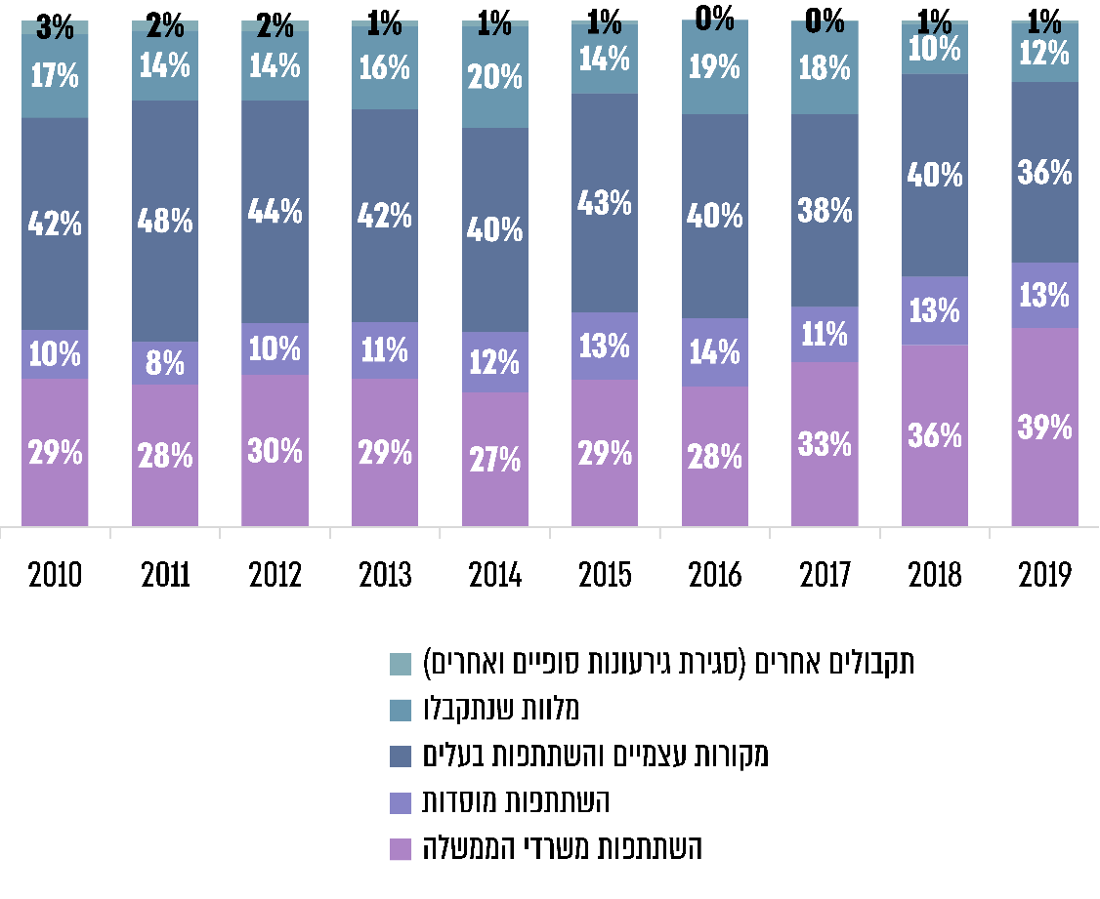
על פי נתונים ממשרד הפנים ומהדוחות הכספיים השנתיים המבוקרים של כלל הרשויות המקומיות, בעיבוד משרד מבקר המדינה.
התפלגות ההכנסות השנתיות של הרשויות המקומיות בתב"רים, לפי מקורותיהן, 2010 - 2019 (באחוזים)

סיכום

התב"ר הוא משאב חשוב שבעזרתו הרשות מגדילה, מיטיבה ומפתחת את נכסיה הציבוריים לרווחת תושביה. הדוח מעלה כי ניהול הפיתוח באמצעות התב"ר נעשה באופן פרויקטלי וחסרה התבוננות על כל הפיתוח כמכלול שמצביע על תהליכי מדיניות חוצי פרויקטים ויחידות. ייזום של תב"ר וניהולו המתבצעים באופן מתוכנן וסדור יותר, הן ברמת משרד הפנים והן ברמת הרשות המקומית ובהתאם לתכנון רב-שנתי, יניבו פיתוח המיטיב עם תושבי הרשות ומשפר את רווחתם, תוך שמירה על עקרונות החיסכון והיעילות. מומלץ כי הרשויות המקומיות ומשרד הפנים יפעלו לתיקון הליקויים ולבחינת ההמלצות בדוח זה.

מבקר המדינה | דוח על הביקורת בשלטון המקומי | התשפ"ב-2022

פרק שלישי
ביקורת
חברתית

הכנסות מהשתתפות בעלים בעבודות הפיתוח כוללות תקבולי אגרות, היטלים וסכומי השתתפות בעבודות לפיתוח כבישים, מדרכות ותשתיות ביוב, בפרויקטים בתחום הניקוז והנחת קווי מים וכו'.

